导师简介
姓名 | 张伟 | 性别 | 男 | 出生年月 | 1988年2月 | 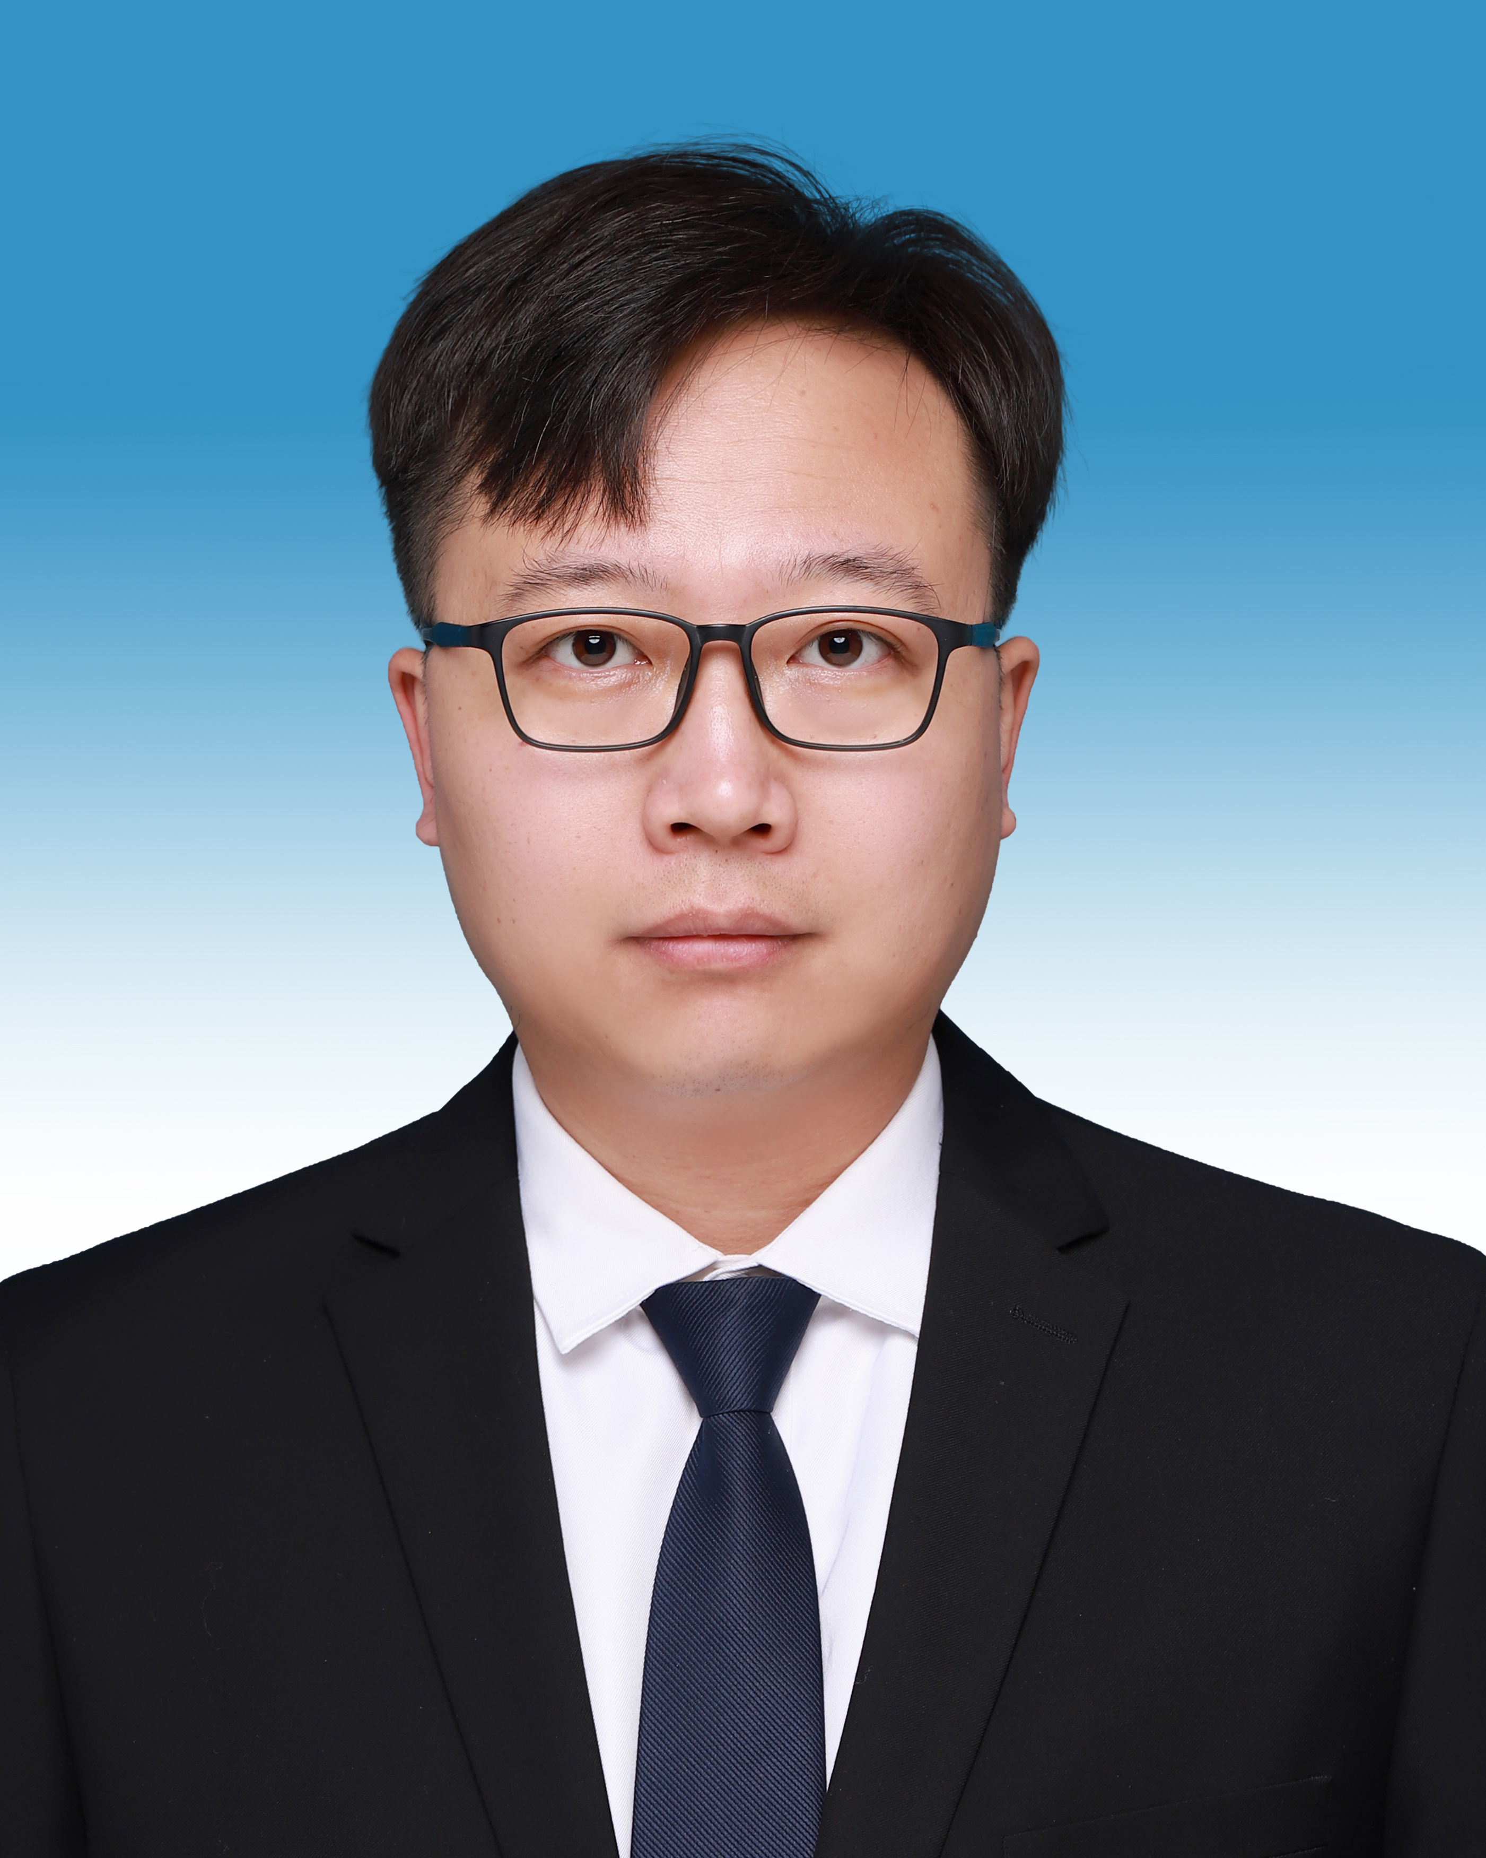
职称 | 学科特聘教授 | 民族 | 汉 | 籍 贯 | 山东 安丘
电子邮箱 | zhangwei88@zzu.edu.cn |  |  | 最终学位 | 博 士
研究方向 | 黄河流域微污染物界面行为、迁移及去除，环境功能材料制备，污染物催化降解
主要学习科研和工作经历 | 2024/01–至今，郑州大学，生态与环境学院，副院长，学科特聘教授  2024/01–2024/11，郑州大学，生态与环境学院，副院长，副教授  2021/07–2023/12，郑州大学，生态与环境学院，副教授  2020/01–2021/07，郑州大学，生态与环境学院，直聘副教授  2017/01–2019/12，郑州大学，水利与环境学院，直聘副教授  2016/09–2016/12，郑州大学，水利与环境学院，讲师  2014/03–2016/06，华中科技大学，环境工程，博士  2011/09–2014/02，华中科技大学，环境工程，硕士  2007/09–2011/06，东北大学，环境科学，学士
代表性  科研成果 | 一、代表性奖励  [1] 中国科协科技智库青年人才  [2] Elsevier “中国金色开放获取高下载论文学者”  [3] RIE优秀青年科学家奖获得者  [4] 河南省青年人才托举工程入选者  [5] 河南省高等学校青年骨干教师  [6] 河南省优秀科技论文一等奖获得者  [7] 《Current Nanoscience》(中科院四区)、《Environments》期刊编委  二、代表性科研项目  [1] 国家自然科学基金-青年基金：黄河泥沙与微塑料动态界面作用机制及同步去除方法研究  [2] 国家自然科学基金-面上项目：黄河泥沙界面PPCPs新污染物降解机理及泥沙-水氧优化去除方法研究  [3] 国家重点研发计划专题：黄河下游河道多功能协同机理  [4] 教育部“春晖计划”合作项目：黄河流域水-沙微界面驱动PPCPs新污染物去除过程研究  [5] 河南省自然科学基金：铅膏包裹体破坏与PbO定向结晶协同强化杂质分离机制  [6] 2024年第三批省创新研发专项（国际科技合作培育项目）：黄河泥沙微界面结构调控与强化水体新污染物原位去除方法研究  [7] 河南省高等学校重点科研项目基础研究专项：黄河泥沙典型界面污染物赋存、迁移与降解机制研究  三、代表性论文  [1] Zhang, W.; Liu, S.; Liu, J.; Huang, E.; Wang, R.; Zuo, Q.; Gong, L*. Turning waste into treasure: Utilizing discarded printer toner-modified wood for efficient solar water evaporation in diverse water environments. Separation and Purification Technology 2025, 354, 128724.  [2] Cui, Q.; Dong, Y.; Zou, W.; Song, Z.; Zhang, W.*; Zuo, Q.; Zhao, X.; Wu, F. Understanding the pivotal role of ubiquitous Yellow River suspend sediment in efficiently degrading metronidazole pollutants in water environments. Science of The Total Environment 2024, 929, 172522.  [3] Zhang, W.; Fan, M.; Liu, J.; Liu, S.; Zuo, Q.; Gong, L*. Fe doping strategy induces peroxymonosulfate activation by ZIF-67 through a non-radical reaction pathway with dominant 1O2 generation. Separation and Purification Technology 2024, 343, 127158.  [4] Cui, Q.; Liu, J.; Tang, Y.; Ma, Y.; Lin, G.; Wang, R.; Zhang, W.*; Zuo, Q.; Zhao, X.*; Wu, F. Study of the adsorption behavior of tetracycline onto suspended sediments in the Yellow River, China: Insights into the transportation and mechanism. Science of The Total Environment 2023, 889, 164242.  [5] Yan, J.; Gong, L.; Chai, S.; Guo, C.; Zhang, W*.; Wan, H.* ZIF-67 loaded lotus leaf-derived biochar for efficient peroxymonosulfate activation for sustained levofloxacin degradation. Chemical Engineering Journal 2023, 458, 141456.  [6] Cui, Q.; Li, Y.; Chai, S.; Zhang, W. *; Zuo, Q.; He, C *. Enhanced catalytic activation of H2O2 by CNTs/SCH through rapid Fe(III)/Fe(II) redox couple circulation: Insights into the role of functionalized multiwalled CNTs. Separation and Purification Technology 2022, 282, 120000.  [7] Yan, J.; Gong, L.; Chai, S.; Guo, C.; Zhang, W. *; Wan, H *. Insights into a newly discovered mechanism for 1O2 formation in a chlorine ion-mediated sulfate radical-advanced oxidation process system for levofloxacin degradation in an aqueous solution. Separation and Purification Technology 2022, 302, 122016.  四、代表性授权专利  [1] 水环境中微塑料和重金属污染物同步高效净化方法及系统（专利号：ZL 202210463450.9）  [2] 一种纳米氧化铝-氧化石墨烯复合絮凝材料及其制备方法（专利号：ZL 202210463439.2）

